SH606防锈湿热试验箱

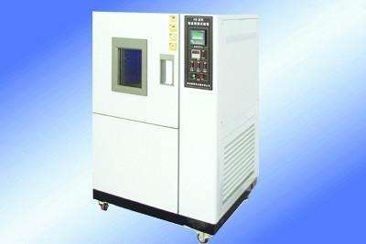

SH606防锈湿热试验箱是一种模拟潮湿环境的试验设备，可供石油、化工等行业以及大专院校、科研院所等科研单位的试验室在试验和评定油脂对金属防锈的性能时使用。防锈油脂湿热试验箱内胆采用316不锈钢板，外壳为（t=1mm）A3板喷塑处理，加温系统采用U型防腐合金高速加温电热管加热，内外胆连接部位采用金属耐高、低温材料，有效降低温度。
满足标准：SH/T 0692- 2000附 录 A(标 准 的 附 录 )防锈油— 长期叠片腐蚀试验
GB-T2361 防锈油脂湿热试验方法
SHT0217-1998 防锈油脂试验试片锈蚀度
SHT0218-1993 防锈油脂试验用试片制备法
GB12981-2012 机动车辆制动液附录M
性能特点
1、温/湿度控制仪表采用高精度微电脑数显集成控制器
2、感温传感器：双PT100铂金电阻测温体
3、控制方式：热平衡调温调湿方式； 4、
5、温度控制采用P . I . D＋S.S.R系统同频道协调控制；
6、防锈油脂湿热试验箱具有自动演算的功能，可将温湿度变化条件立即修正，使温湿度控制更为精确稳定；
技术参数：
1、温度范围：室温-80度任意设置
2、湿度范围：＞95% R.H
3、温度波动度：≤±0.5℃
4、试验水深：200㎜
5、升温及稳定时间: ≤30min
6、试片架转速：1/3转/min
7、气通入量：每小时大于箱体3倍的新鲜空气8、
8、间设定范围：1～9999小时

